**TÀI LIỆU DỰ ÁN**

XÂY DỰNG TRANG WEB

Giảng viên : Chu Thị Ngân

Sinh viên : Nguyễn Đức Dương

Mã sinh viên : PH13858

Lớp : WEB1013.01

MỤC LỤC

**I. Y1- PHÂN TÍCH VÀ THIẾT KẾ :** 3

**1 . Tóm tắt nội dung ngắn gọn về trường THPT của mình** 3

**1.1** **. Thông tin về trường** : 3

**1.2** **. Lịch sử hình thành và phát triển**  3

**1.3** **Sơ đồ tổ chức** 3

3

**2. Tất cả các trang sẽ được xây dựng** 4

**2.1. Trang chủ** 4

4

**2.2. Giới thiệu** 4

4

**2.3. Tin tức** 5

5

**2.5. Hỏi & đáp** 5

6

**2.6. Liên hệ** 6

6

**II - Xác định nguồn, dữ liệu và phương pháp thu thập dữ liệu :** 7

**III- Thiết kế giao diện :** 7

**1. Thiết kế layout** 7

# **I. Y1- PHÂN TÍCH VÀ THIẾT KẾ :**

## **1 . Tóm tắt nội dung ngắn gọn về trường THPT của mình**

### **. Thông tin về trường** :

* Tên đầy đủ: Trường THPT Nam Lương Sơn.
* Thành lập năm: 1992.
* Địa chỉ: Xã Liên Sơnhuyện Lương Sơn, Tỉnh Hoà Bình.
* Hiệu trưởng: Nguyễn Bỉnh Khiêm
* Số cán bộ giáo viên, nhân viên nhà trường: 55 đ/c.
* Số lớp: 21 lớp.
* Số học sinh: 768 HS.
  1. **. Lịch sử hình thành và phát triển ­**
  2. **Sơ đồ tổ chức**

**2. Tất cả các trang sẽ được xây dựng**

**2.1. Trang chủ**

**2.2. Giới thiệu**

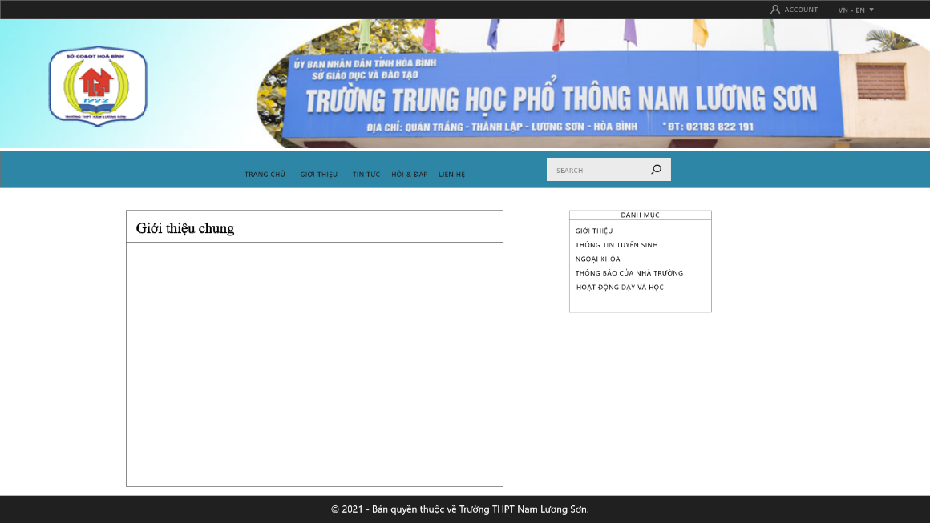

**2.3. Tin tức**

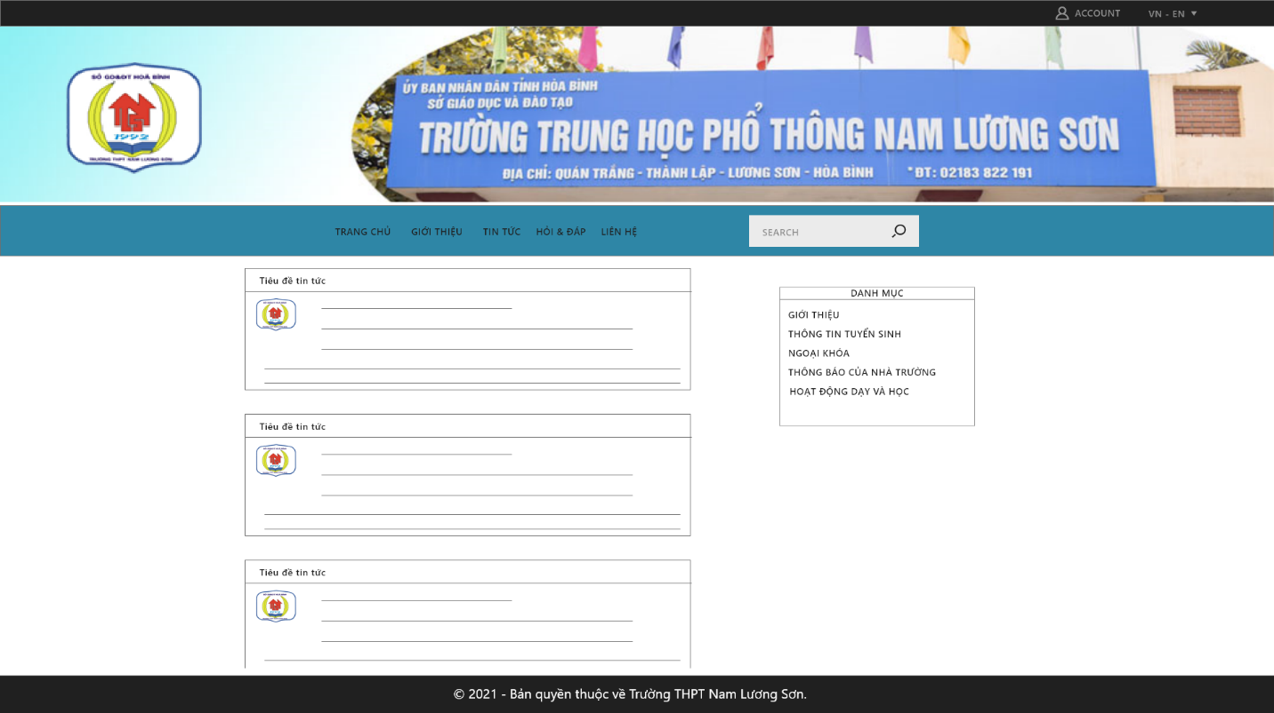

**2.5. Hỏi & đáp**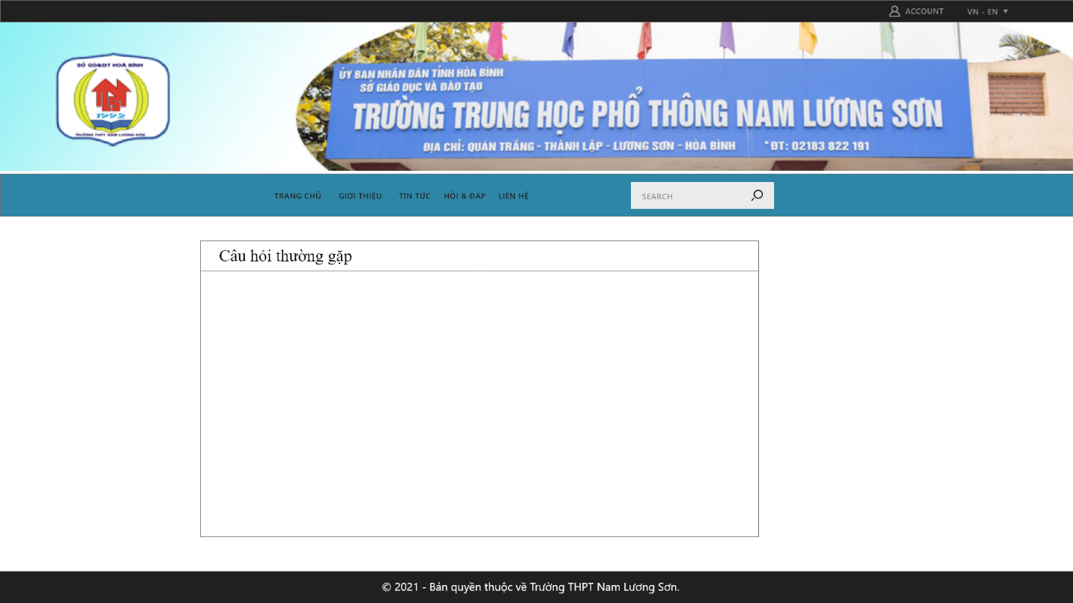

**2.6. Liên hệ**

**II - Xác định nguồn, dữ liệu và phương pháp thu thập dữ liệu :**

- Nguồn dữ liệu: Nội dung cho các trang web trong website Trường THPT Nam Lương Sơn

+ Văn bản : lấy từ wedsite Trường THPT Nam Lương Sơn

+ Hình ảnh : lấy từ wedsite Trường THPT Nam Lương Sơn

- Cách lấy dữ liệu: Lấy online

**III- Thiết kế giao diện :**

**1. Thiết kế layout**

- Xác định màu sắc phù hợp với văn hóa của trường

- Xác định font chữ, kích thước font chữ

- Bố cục các khu vực chức năng phù hợp hình thành cấu trúc chung cho toàn bộ trang web

+ Header: phần đầu trang. Thông thường chứa logo, tên công ty, khẩu hiệu.

+ Footer: phần chân trang. Thông thường là bản quyền, thông tin liên hệ.

+ Menu: các liên kết dẫn đến các trang trong website.

+ Content: nội dung cho các trang.